**Внеклассное занятие «Эрудит – кубик»**

**Цели:**

* расширение кругозора учащихся ,вовлечение учащихся во внеклассную работу по русскому языку, литературе, психологии;
* развивать умственные способности, языковое чутье, приращение знаний в области занимательной лингвистики; тренировать сообразительность, интеллектуальную реакцию, вырабатывать навыки работы в группе, критичность мышления.
* воспитывать чувства сопереживания, желания поддержать товарища.

**Оборудование :** кубик с высотой ребра 30 см, каждая грань определенного цвета, набор заданий, музыкальное сопровождение, презентация.

**Инструктаж.** Кубик – неизменный атрибут незатейливых детских настольных игр. В конкурсном многоборье соревнуются 2 команды. Грани кубика разных цветов. Каждый цвет указывает на определенную функцию головного мозга – мышление , внимание, память и т.д. Представитель команды бросает кубик, определяет цвет выпавшей верхней грани и название психической функции, а конкретное задание выберут сами эрудиты на табло в презентации. Каждое из игровых делений с заданиями, уже выполненными игроками, исчезает.

# Ход занятия

**1. Организационный момент.**

Я рада приветствовать гостей, уважаемое жюри, болельщиков и, конечно же, наших игроков, пожелавших показать свою эрудицию на нашей увлекательной игре «Эрудит – кубик». Сегодня у нас будут соревноваться две команды – «Мегамозг» и «Мачомен», а состав команд мы определим с помощью жеребьевки.

**2 . Жеребьевка.**

Учащиеся распределяются по положительным и отрицательным эмоциям. Кому какая карточка досталась, тот и выбирает своего героя.

**Мегамозг. Мачомен.**

**Отрицательные эмоции. Положительные эмоции.**

Агрессия радость

Гнев восхищение

Злость любовь

Грусть смех

**3.Инструктаж к игре.**

**4. Игра.**

Каждая команда кидает кубик, выпадает определенная номинация , а номер задания учащиеся выбирают на табло.

## Восприятие

**Вопрос 1.**

Угадай предмет

* Оно бывает пятым у телеги, вопреки всякому здравому смыслу. И что самое удивительное, некоторые любят вставлять в него палки. На нём даже можно жить, а можно в нём вертеться. Но особенно его почему-то любят белки. Оно бывает причастно к ногам и груди. Что это? **(колесо)**
* Она обладает странной способностью воспламеняться на том, кто участвует в краже. Её можно снимать, ломать, хватать в охапку, ими можно даже закидать! Без неё никак не обойтись в обычной жизни, учитывая особенности нашего климата. А у сказочных героев она часто бывает невидимая. И что же это за необходимый предмет? **(шапка)**

**Вопрос 2.**

**«Таблица цифр».**

**Цель:** Тренировка и развитие восприятия

Для тренировки и развитию восприятия у подростков используем методику поиска информации. Дан бланк на котором изображена, 100-клеточная таблица заполненная цифрами. предлагаю вам подсчитать сколько раз встречается каждое из чисел от 0 до 9.

|  |  |  |  |  |  |  |  |  |  |
| --- | --- | --- | --- | --- | --- | --- | --- | --- | --- |
| **4** | **2** | **2** | **8** | **2** | **3** | **6** | **5** | **9** | **1** |
| **6** | **3** | **0** | **7** | **6** | **9** | **1** | **0** | **9** | **1** |
| **6** | **7** | **4** | **1** | **7** | **5** | **3** | **9** | **2** | **3** |
| **4** | **6** | **1** | **7** | **6** | **9** | **5** | **8** | **5** | **9** |
| **0** | **0** | **7** | **6** | **3** | **2** | **6** | **3** | **8** | **2** |
| **9** | **8** | **0** | **0** | **3** | **2** | **1** | **5** | **4** | **9** |
| **5** | **7** | **5** | **7** | **6** | **0** | **5** | **9** | **0** | **8** |
| **5** | **3** | **1** | **0** | **1** | **3** | **4** | **0** | **6** | **5** |
| **1** | **7** | **2** | **4** | **1** | **0** | **6** | **2** | **3** | **7** |
| **1** | **6** | **5** | **4** | **4** | **3** | **8** | **8** | **3** | **1** |

**1 - 2 -**

**4 - 5 -**

**7 – 8 -**

**Вопрос 3.**

Приз. Команда получает 2б.

**Вопрос 4.**

**«Угадай с …раз»**

1. Эти два героя ничего сами не умели делать.
2. Неожиданно оно оказались на необитаемом острове.
3. Они носили чин генералов.

Ответ. М.Е.Салтыков-Щедрин. «Повесть о том, как один мужик двух генералов прокормил.

1. Этот герой не имел образования.
2. Он часто ходил на рыбалку.
3. Его задержали за откручиванием гаек.

Ответ. А.П.Чехов. Злоумышленник.

## Мышление

**Вопрос 1.**

Подобрать к предмету второй пары такой предмет, чтобы между ними была та же смысловая связь, что и в первой паре.

Например: Карандаш – грифель, шариковая ручка – паста.

Утверждения:

1) Коньки – лёд, лыжи -…

2) Дом – кирпич, стакан - …

3) Свет – глаза, запах - …

4) Река – лодка, дорога -…

5) Вода – жажда, пища –

**Вопрос 2.**

**Лингваполис**

1. В Японии этот предмет называют "вакидзаси”, что буквально означает "на боку воткнутое”. Что это за предмет? (Меч)
2. На языке коми: "син”-глаз; "лыс” - хвоя. Переведите на русский язык с языка коми слово "синлыс”. (ресницы)
3. Из малайского языка к нам пришло это название. В переводе с малайского на русский, получится "лесной человек”. Назовите это животное. (орангутанг)

**Вопрос 3.**

**Школьникам предлагается ряд слов, из которых пять дается в скобках, а одно – перед ним. Ребята должны выделить слова, наиболее существенные для слова перед скобками.**

Больница (сад, врач, помещение, радио, больные).

Ответ: помещение, больные.

Война (аэроплан, пушки, сражения, солдаты, ружья).

Ответ: сражения, солдаты.

Река (берег, рыба, тина, рыболов, вода).

Ответ: берег, вода.

Любовь (розы, чувства, человек, город, природа)

Ответ: чувства, человек

**Вопрос 4.**

**Переход хода.**

## Эмоции

**Вопрос 1.**

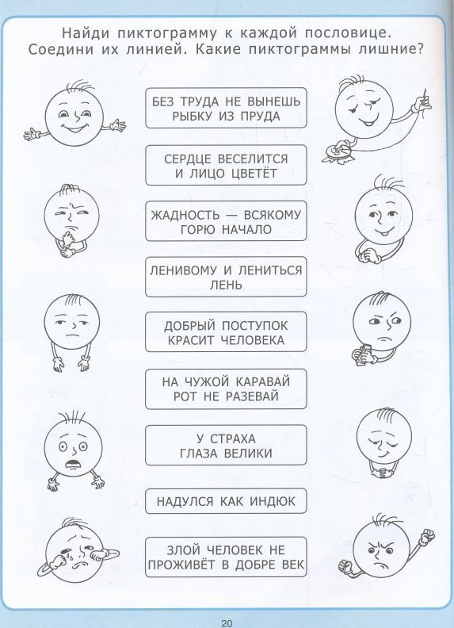

**Вопрос 2.**

**Конкурс "Мы не скажем, а покажем"**

**Ведущий:**

Учёные утверждают, что в общении **7**% информации передаётся путём вербальных средств (только слова) через интонацию, тембр голоса - 38 %; а невербальные средства несут 55 % информации.

В связи с этим можно согласиться со словами Публиция: "Говорим мы голосами, а беседуем всем телом".

Для следующего конкурса каждой команде требуется три человека.

Участники команды должны передать друг другу интонацией, мимикой, жестами сообщения:

*1 команда*- "Завтра занятий не будет!"

*2 команда -*"Сегодня дискотека будет до 23.00 ч."

*(Конкурс оценивается по 5-балъной системе.)*

**Вопрос 3.**

**Конкурс «Прочти правило.».**

Игрокам надо прочесть правило в соответствии с заданием, написанным на обороте.

Злость, удивление. .

Команды должны догадаться с какой эмоцией читает игрок.

Наречие – самостоятельная часть речи, которая обычно обозначает признак действия. Наречия отвечают на вопросы - Как? Когда? Где? Куда? С какой целью? и другие. Наречия не изменяются. В предложении бывают обстоятельствами.

**Вопрос 4.**

Приз. команда получает 3 б.

## Память

**Вопрос 1.**

Прослушайте ряд слов, запомните и запишите только глаголы.

Олень, рисовать, цветной, смотреть, лес, шипеть, розовый, карандаш, бежать, клевать, телефон, ручной, бросать, колесо.

**Вопрос 2.**

Приз .

Команда получает 2б.

**Вопрос 3.**

**В гостях у А.С.Пушкина.**

Вспомни и вставь пропущенные слова.

Сквозь волнистые --------------------(туманы)

Пробирается луна,

На (печальные)---------------- поляны

Льет (печально)----------------------- свет она.

Буря (мглою)-------------- небо кроет,

Вихри снежные крутя;

То, как зверь, она завоет,

То заплачет, как дитя,

То по (кровле) -----------------обветшалой

Вдруг (соломой)---------------зашумит,

То, как путник запоздалый,

К нам в окошко застучит.

Уж небо осенью дышало,

Уж реже солнышко блистало,

(Короче)------------ становился день,

Лесов (таинственная)--------------------------- сень

С печальным шумом (обнажалась)-------------------------------….

**Вопрос 4.**

**Прочитать три раза слова:**

1.мама 3.дети 5.человек 7.брат

2.доброта 4.лень 6.мужчина 8.ребенок

Ответьте на вопросы.

* 1. Назовите второе слово.
  2. Сколько слов оканчиваются на букву «а»?
  3. Назовите слово мн.ч.
  4. Назовите слово, состоящее из одного слога.
  5. Назовите существительное 3 склонения.

## Внимание

**Вопрос 1.**

**Упражнение: «Слепота невнимания»**

Вам нужно посчитать количество пасов, которые сделали люди в белых футболках.

Смотрят видео

Правильный ответ: 16 пасов.

**Вопрос 2.**

**Игра «Хор»**

Цель: развитие концентрации внимания.

Команды получают карточки со словами из одного предложения, которые должны произнести по сигналу ведущего одновременно- каждый своё слово. Задача «отгадчика»- понять и произнести предложение целиком.

Если «отгадчик» не справляется с задачей сразу, можно повторить.

**Стала жаба важно квакать.**

**Бедная кошка порезала лапу.**

**Вопрос 3.**

**Переход хода.**

**Вопрос 4.**

**«Исправь ошибки в тексте».**

Одуванчики.

Все знают эти простые цветы. Они пахожи на мленькое солнце с золотыми лучами. Семена одуванчика быстра сазривают и делаються пушистым шариком. Дунеш на шарик, и поплывт в воздухе лёхкие пушинки. Вот почему нарот и назвал этот цветок одванчиком.

## ЭГО «Я»

**Вопрос 1.**

**В ходе следствия…**

Учащиеся по характеристике определяют о каком педагоге идет речь.

**Вопрос2.**

Приз. Команда получает 3б.

**Вопрос 3.**

**О каком писателе идет речь?**

Годы жизни – 1821-1878 . Его отец был человеком жадным, невежественным и жестоким. За любую провинность своих крестьян наказывал розгами. Нередко бил и своих детей, жену. Поэт любил общаться с деревенскими мальчишками, к ним он убегал через лазейку в заборе. В жизни испытал много трудностей: голод, холод, жизнь в подвалах и на чердаках, за кусок хлеба переписывал бумаги крестьянам. (Н.А.Некрасов.)

**Вопрос 4.**

**Упражнение: «Непохожий на меня, непохожий на тебя…»**

**Цель:** определить умения обучающихся соотносить личностные характеристики персонажей с возможным типом темперамента.

**Задание:** Определите тип темперамента игроков противоположной команды

|  |  |
| --- | --- |
| Флегматик | Работоспособный  Мало эмоциональный  Серьёзный  Надёжный  Спокойный |
| Сангвиник | Активный  Энергичный  Жизнерадостный  Легкомысленный  Беззаботный |
| Холерик | Очень энергичный  Вспыльчивый  Эмоциональный  Напористый  Чувствительный |
| Меланхолик | Замкнутый  Ранимый  Сдержанный  Задумчивый  Грустный |

Подведение итогов.

Объявляем победителей.